ČETRTEK- 7.5. 2020
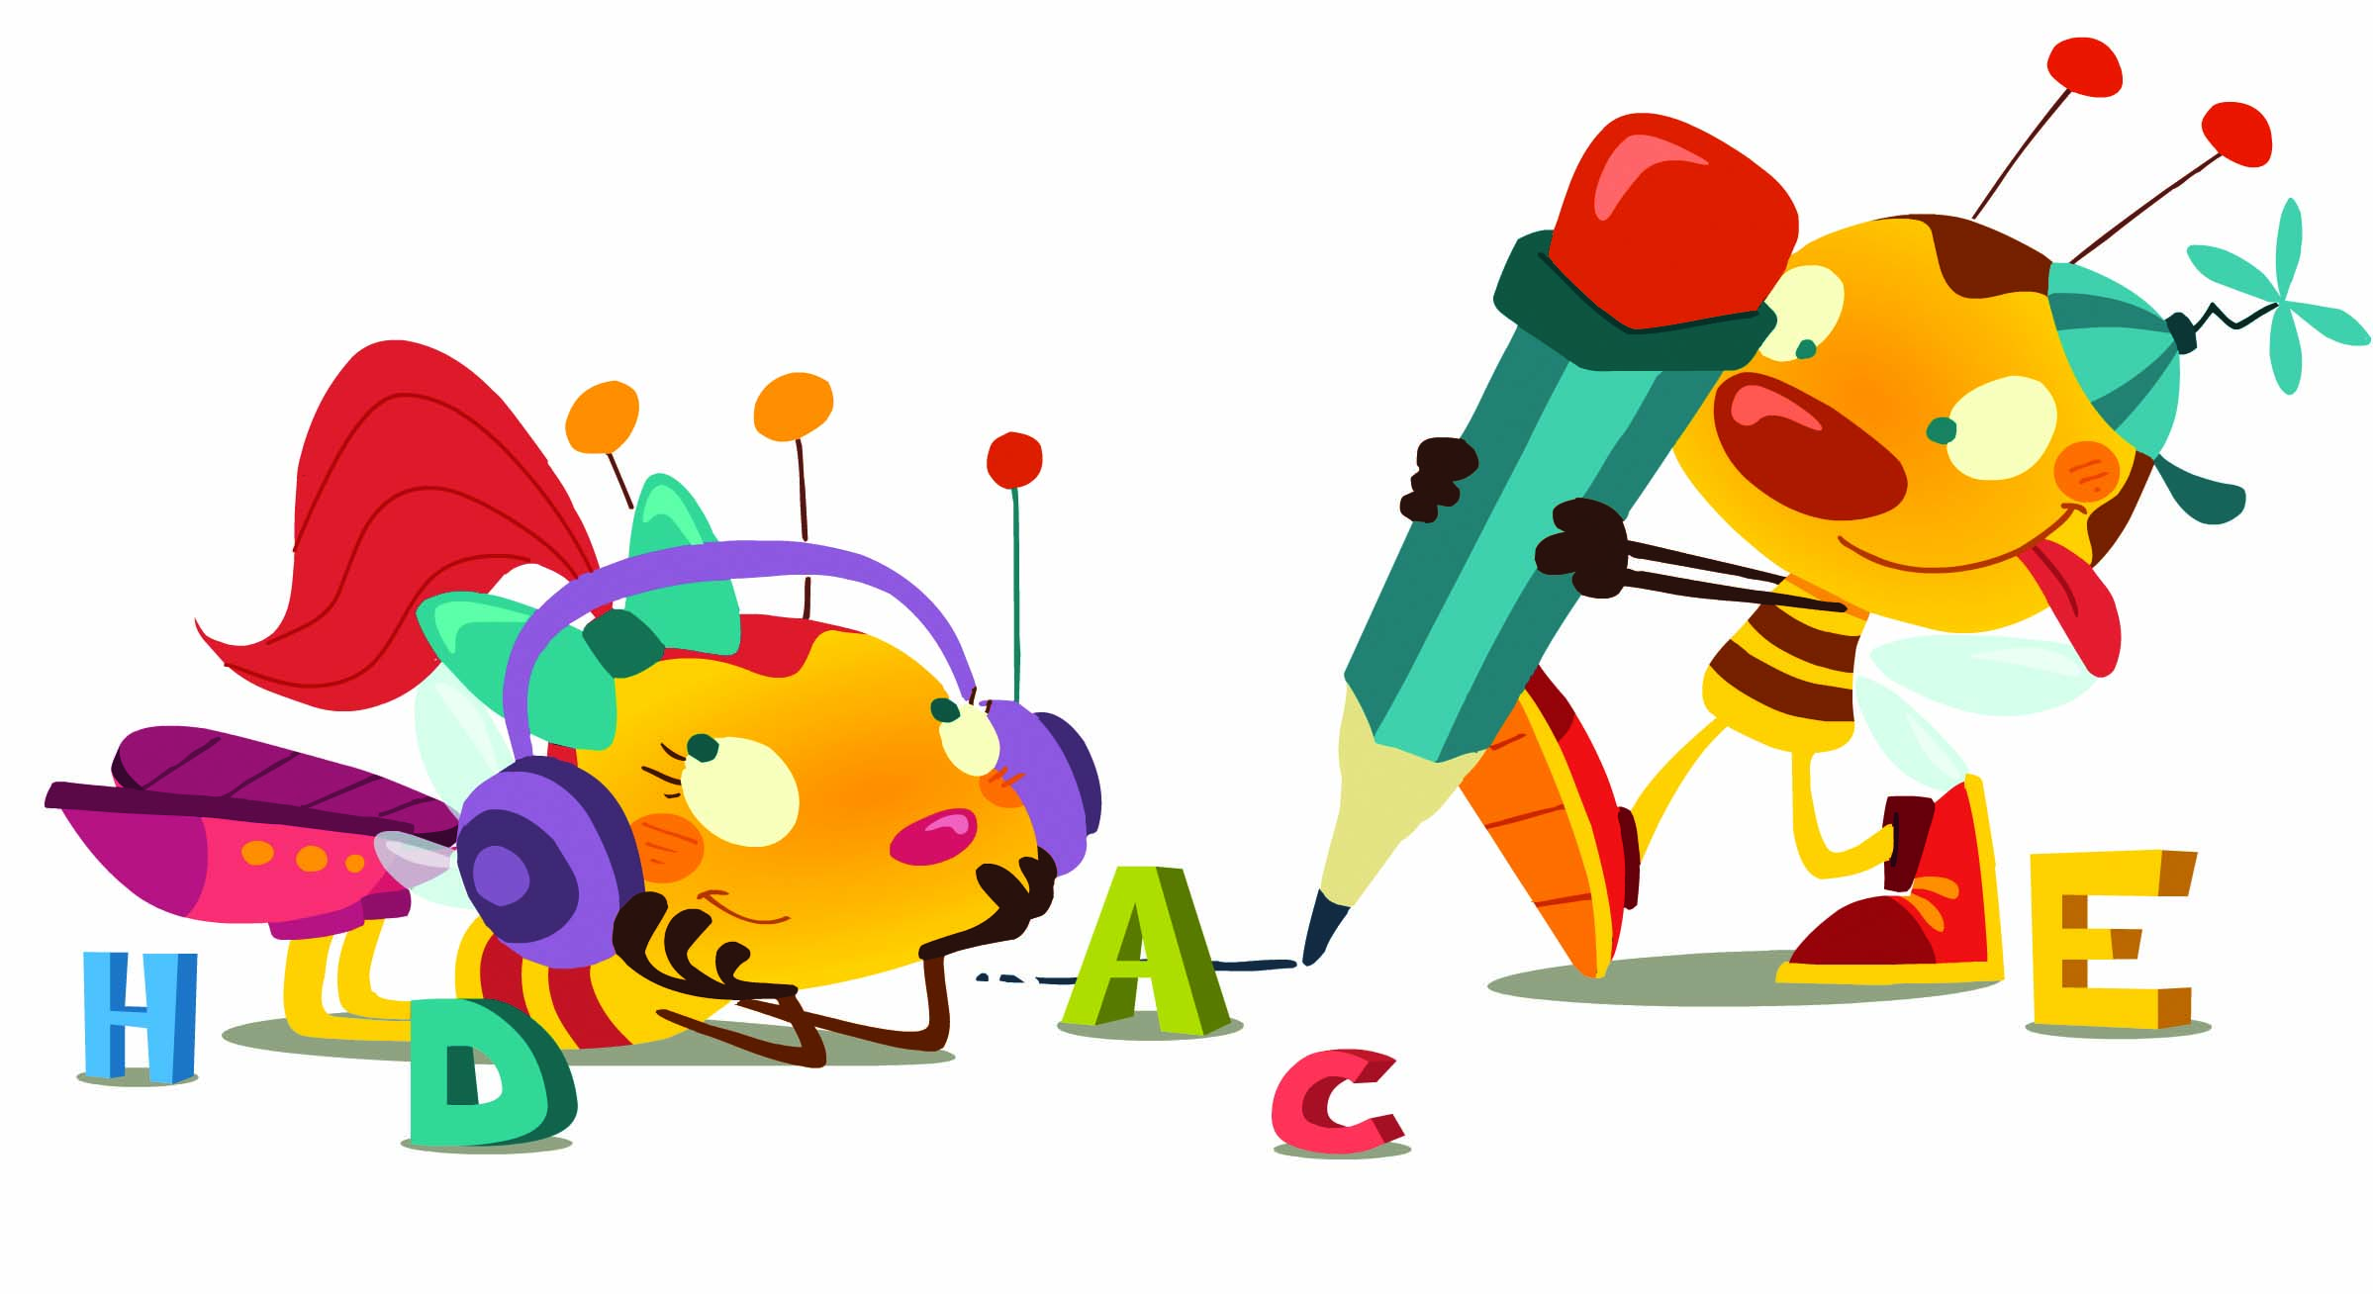NAŠE PTICE – branje in razčlenjevanje besedila

1. DELO Z UČBENIKOM , STR. 54, 55
V kazalu UČBENIKA poišči naslove besedil, ki po tvojem mnenju govorijo o pticah in jih glasno preberi.

- Danes boš bral/a besedilo pod naslovom Naše ptice.
Oglej si fotografije in preberi naslove posameznih besedil.

VPRAŠANJE: Kaj misliš, kaj boš izvedel/a o kukavici, sivem galebu, črni žolni, kmečki lastovici?

- Pred vsakim besedilom imaš , , . Se spomniš v katero skupino si bil/a razvrščen/a v šoli, ko smo brali besedila? Če ne, se

sam/a uvrsti v posamezno skupino in si izberi besedilo, ki ga boš bral/a. Pri uteži lahko izbiraš med SIVIM GALEBOM ali KMEČKO LASTOVKO.

2. BRANJE
Sedaj glasno preberi izbrano besedilo . V kolikor po končanem branju nisi razumel/a prebrano besedilo, ti predlagam, da ga še enkrat počasi prebereš.

3. RAZUMEVANJE BESEDILA O NAŠIH PTICAH
Potrebuješ:
- črtasti zvezek
- nalivno pero
- učbenik

V črtasti zvezek boš napisal/a odgovore na spodnja vprašanja. Vprašanj ne prepisuj. Naslov napiši na sredino prve vrstice z rdečo barvico. Piši v celih povedih z malimi tiskanimi črkami. Bodi pozoren/na na rabo velike začetnice in pravopisno pravilnost napisanih besed. Piši lepopisno.
Pri pisanju odgovorov si pomagaj z UČBENIKOM, str. 54, 55.

ČRNA ŽOLNA
Katera žolna je med evropskimi žolnami največja?
Kakšen ima kljun?
Kakšen ima vrat?
Kakšne barve je njeno perje?
Kaj ima na glavi samec?
Kakšne barve vrat ima samica?
Kje domuje črna žolna?
S čim se hrani?
Po čem jo prepoznamo?

KUKAVICA

Zakaj je kukavica ptica selivka?
V katerem letnem času se vrne v naše kraje?
Kje živi?
S čim se hrani?
Kdaj se oglaša z značilnim kukanjem?
Ali si kukavica zgradi gnezdo?
Kam odloži jajce?
Kaj se zgodi v gnezdu, ko se izleže kukavičji mladič?

SIVI GALEB

Kaj si izvedel o telesu sivega galeba?
Kakšen ima kljun?
Kakšne so noge sivega galeba?
Kje živi?
S čim se hrani?
Kje gnezdi?

KMEČKA LASTOVKA

V katero skupino ptic spada kmečka lastovka?
Kje je njen življenjski prostor?
Kje gnezdi?
Čemu je podobno gnezdo?
Kako ga zgradi?
Kolikokrat na leto znese jajca?
Koliko jajc je naenkrat v gnezdu?
Kako imenujemo oglašanje lastovk?
S čim se hrani?
Kako lovi žuželke?
Kako pije?

MATEMATIKA – MERIMO DOLŽINO -
CENTIMETER

Včeraj si spoznal/a mersko enoto za merjenje dolžine – meter.

VPRAŠANJE:
- Ali lahko npr. dolžino svinčnika izmerimo z metrsko palico? (Ne.)

- Zakaj ne? Ker za merjenje krajših stvari potrebujemo drugačno (krajšo) mersko enoto.

Danes boš spoznal/a mersko enoto za merjenje dolžine - CENTIMETER.

1. DELO Z UČBENIKOM , STR. 66

- Oglej si ilustracijo ravnila. Razdalja med posameznima črticama je dolga 1 centimeter.

- Poišči doma nekaj stvari, ki so dolge/široke približno 1 cm.

NASVET: Da si boš dolžino 1 cm bolje predstavljal/a, ti svetujem, da si cm predstavljaj kot širino tvojega prsta (palca).

POMNI: 1 centimeter krajše zapišemo – cm.

- Z ravnilom merimo dolžino predmetov/stvari tako, da moramo vedno začeti meriti pri 0 oziroma na začetku ravnila.

- Pri zapisu meritve moraš vedno poleg merskega števila zapisati tudi mersko enoto, npr: 6 cm, 7 cm, 8 cm …

NALOGA.
- Izmeri dolžino svoje dlani, širino peresnice in dolžino svinčnika.
Dolžino najprej oceni, šele nato tudi izmeri.
V zvezek zapiši svoje meritve.

Glej primer zapisa v zvezek

Merimo dolžino - centimeter

 | ocena | meritev
dolžina dlani | 10 cm | 12 cm
širina peresnice
dolžina svinčnika

2. DELO Z DZ 3, str. 35, 36
1.–7. naloga

Samostojno reši naloge.

OPOZORILO: Bodi natančen/na pri merjenju in risanju črt.

Zadnja naloga ima več možnih rešitev.

Na koncu še enkrat preveri pravilnost rešitev.

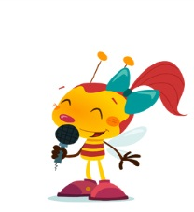GLASBENA UMETNOST

Upam, da še nisi preveč utrujen/a. Predlagam ti, da se malo razvedriš in sprostiš ob petju. Zapoj in ponovi ljudske pesmice, ki si se jih naučil/a doma.
Pa še malo sem radovedna. Ali veš našteti ljudska glasbila?

